**Талапкерлерге арналған Google Classroom пайдалану нұсқаулығы**

**Google Classroom** - бұл тапсырмаларды қағазсыз тәсілмен құруды, таратуды және бағалауды жеңілдететін білім беру мекемелері үшін Google әзірлеген тегін веб-сервис. Google Classroom негізгі мақсаты - қабылдау комиссиясы мен талапкерлер арасында файл алмасу процесін жеңілдету. Бұл қызметті компьютерде, ноутбукта және смартфонда пайдалануға болады.

1. "Google classroom" браузерін іздеңіз немесе сілтемені браузердің мекенжай жолына көшіріңіз: https://classroom.google.com/

2. Ашылған терезеде "сыныпқа өту" батырмасын таңдау керек, оны тінтуірдің сол жақ батырмасымен басыңыз.

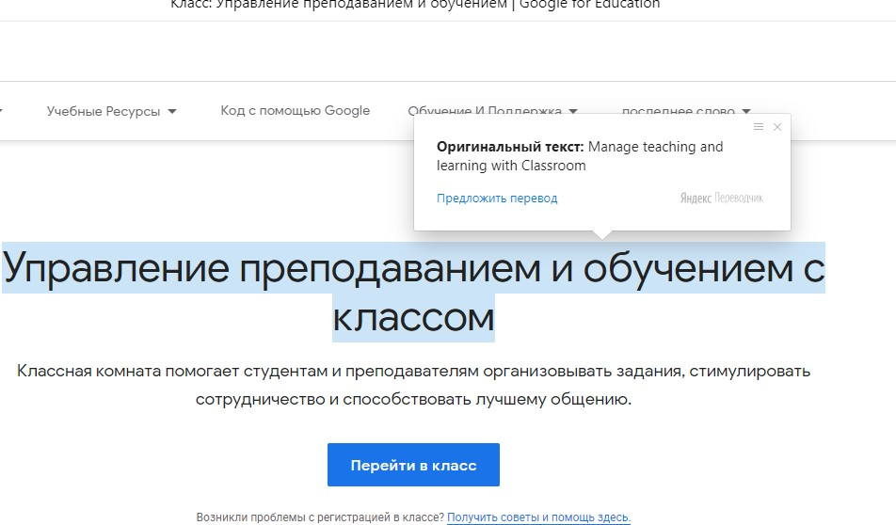

1. 1. Содан кейін google есептік жазбасына кіру терезесі жүктеледі. Егер сізде тіркелгі бар болса (пошта gmail.com), онда оны пайдаланыңыз. Әйтпесе, "АККАУНТ ЖАСАУ" батырмасын басып, тіркеліңіз. **"Өзіңіз үшін жасау"** опциясын таңдаңыз.

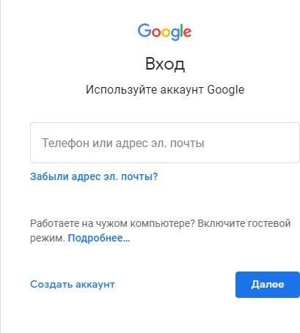

Тіркелгіні жасаған кезде қабылдау комиссиясы сізді анықтау үшін нақты атыңыз бен тегіңізді көрсетіңіз

**!**

Егер сіз бұрын жасалған аккаунтты пайдалансаңыз, нақты атыңыз бен тегіңізді өзгертуге ұмытпаңыз. Мұны Google анықтама орталығында > > > оқуға болады

1. 2. Содан кейін сіз автоматты түрде курстарыңызбен (мамандықтармен) терезеге ауысасыз. Google Classroom бірінші пайдаланғанда терезе бос болады. Бар курсқа қосылу үшін жоғарғы оң жақ бұрышында " + " басыңыз және "қосылу" батырмасын таңдаңыз.

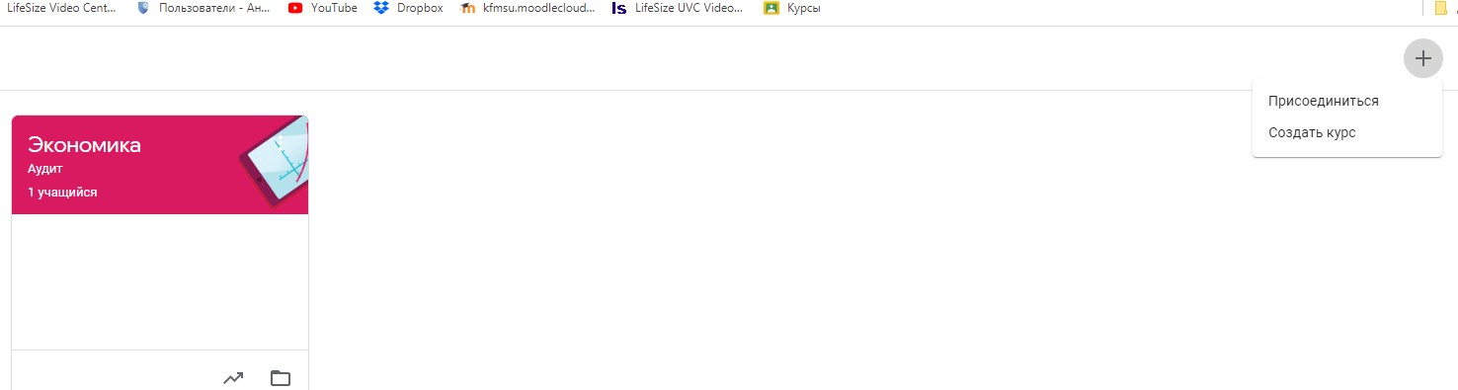

Смартфонда курсқа қосылу сол жолмен жүреді.

1. Оқу орнында Google Classroom (сынып) пайдаланбайтыныңыз туралы галочка қоюды ұмытпаңыз және "ЖАЛҒАСТЫРУ» батырмасын басыңыз.

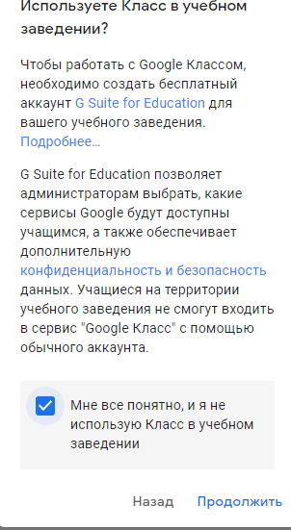

1. Одан әрі Сізге қабылдау комиссиясы пошта, Whatsup немесе қандай да бір басқа жолмен жіберген курс кодын енгізу қажет
2. Курс кодын енгізгеннен кейін сізді курс лентасына жібереді, онда курстың атауы, тапсырмалар тақырыбы, хабарландыру және басқа да ақпарат көрсетіледі. Курстың материалдары мен тапсырмаларын көру үшін "ТАПСЫРМАЛАР" батырмасын басыңыз»

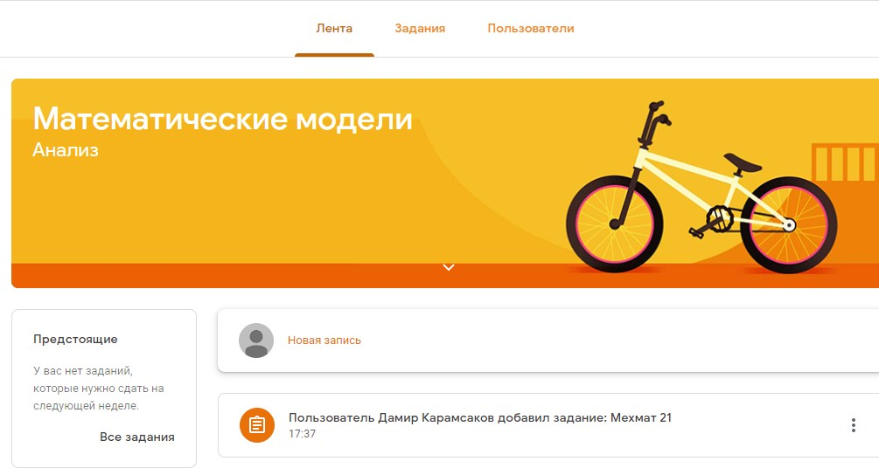

1. 6. Мұнда біз тапсырмалар мен материалдар тізімін, тапсырмаларды тапсыру мерзімдерін және қабылдау комиссиясының түсініктемелерін көреміз. Нақты тапсырма туралы толық ақпаратты ашу үшін тапсырманың атауын басу керек және ашылған терезеде - "ТАПСЫРМАНЫ ҚАРАУ» батырмасын қарау керек

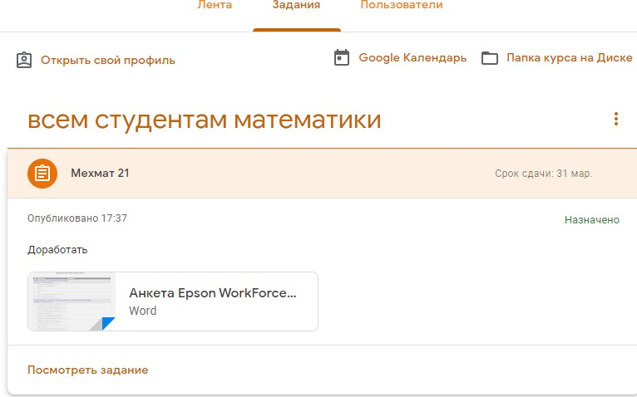

1. Бұдан әрі біз толық ақпаратты қарап, қабылдау комиссиясына тіркелген файлдарды аша аламыз.

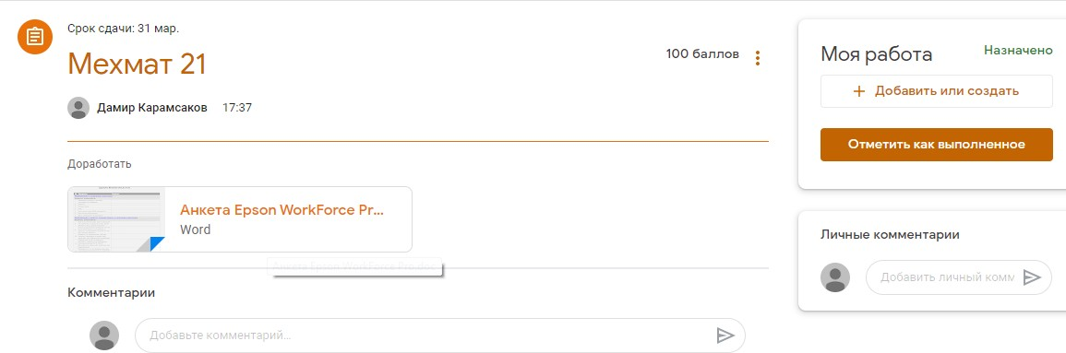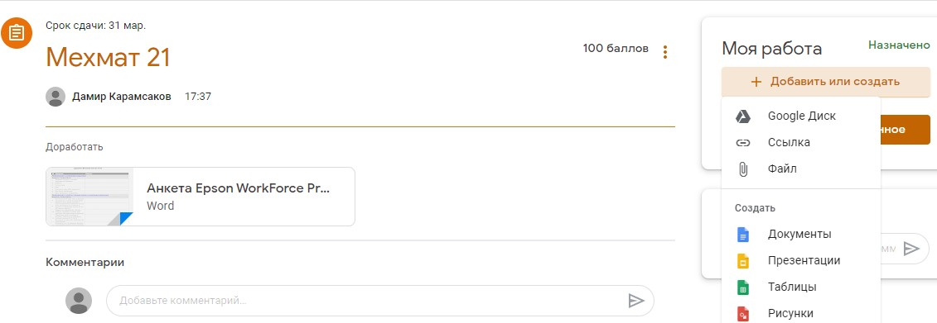

1. Дайын жұмысыңызды тапсыру үшін оны қабылдау комиссиясы көрсеткен пішімдегі ф файлмен сақтау және Google Classroom-ге жүктеу қажет. Ескерту, Google Classroom Google disk бірге жұмыс істейді, және сіз google disk сақталған қабылдау комиссиясы файлдарды жүктеп алуға болады
2. Жұмысты тапсыру үшін тапсырма туралы толық ақпараты бар терезенің оң жағында "+ ҚОСУ немесе ҚҰРУ " батырмасын басу қажет. Содан кейін, егер құжатты компьютерден/смартфоннан немесе қажетті құжат Google дискіне сақталса, "Google дискісі" файлын таңдаймыз.
3. Файл бірнеше секунд (интернеттің жылдамдығына байланысты) жүктеледі, содан кейін "Тапсыру" батырмасы белсенді болады. Басқаннан кейін жүйе жіберуді растауды сұрайды. Расталғаннан кейін файл қабылдау комиссиясына кетеді.

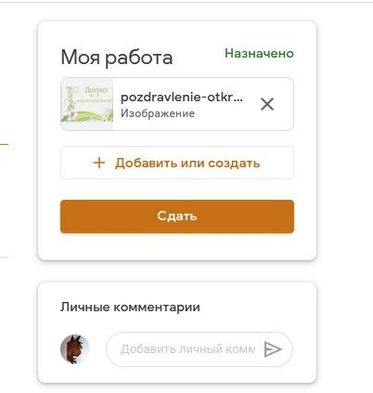

1. Жұмысты тапсыру үшін терезе астында қабылдау комиссиясына сұрақ немесе өзіңіздің орындаған жұмысыңызға коментарий жазуға болатын коментарийлерге арналған алаң орналасқан.
2. Қабылдау комиссиясы сіздің жұмысыңызды қарастырғаннан кейін сіздің жұмысыңызды қабылдай алады немесе қабылдамайды, баға қоя алады немесе жұмысты пысықтау үшін қайтаруы мүмкін.
3. Google Classroom-мен толығырақ Google анықтамалық орталығында танысуға болады